Индивидуальный проект

Этап 3

Крутова Екатерина Дмитриевна

Содержание

# 1 Цель работы:

Выполнить второй этап, добавив к сайту достижения.

# 2 Задание

## 2.1 Обновить данные:

* Добавить информацию о навыках (Skills).
* Добавить информацию об опыте (Experience).
* Добавить информацию о достижениях (Accomplishments).

## 2.2 Дописать посты:

* Сделать пост по прошедшей неделе.
* Добавить пост на тему “Языки разметки. LaTeX.”

# 3 Выполнение лабораторной работы

Основные преобразования были в файлах из скопированных директорий (Рис. 1-2)

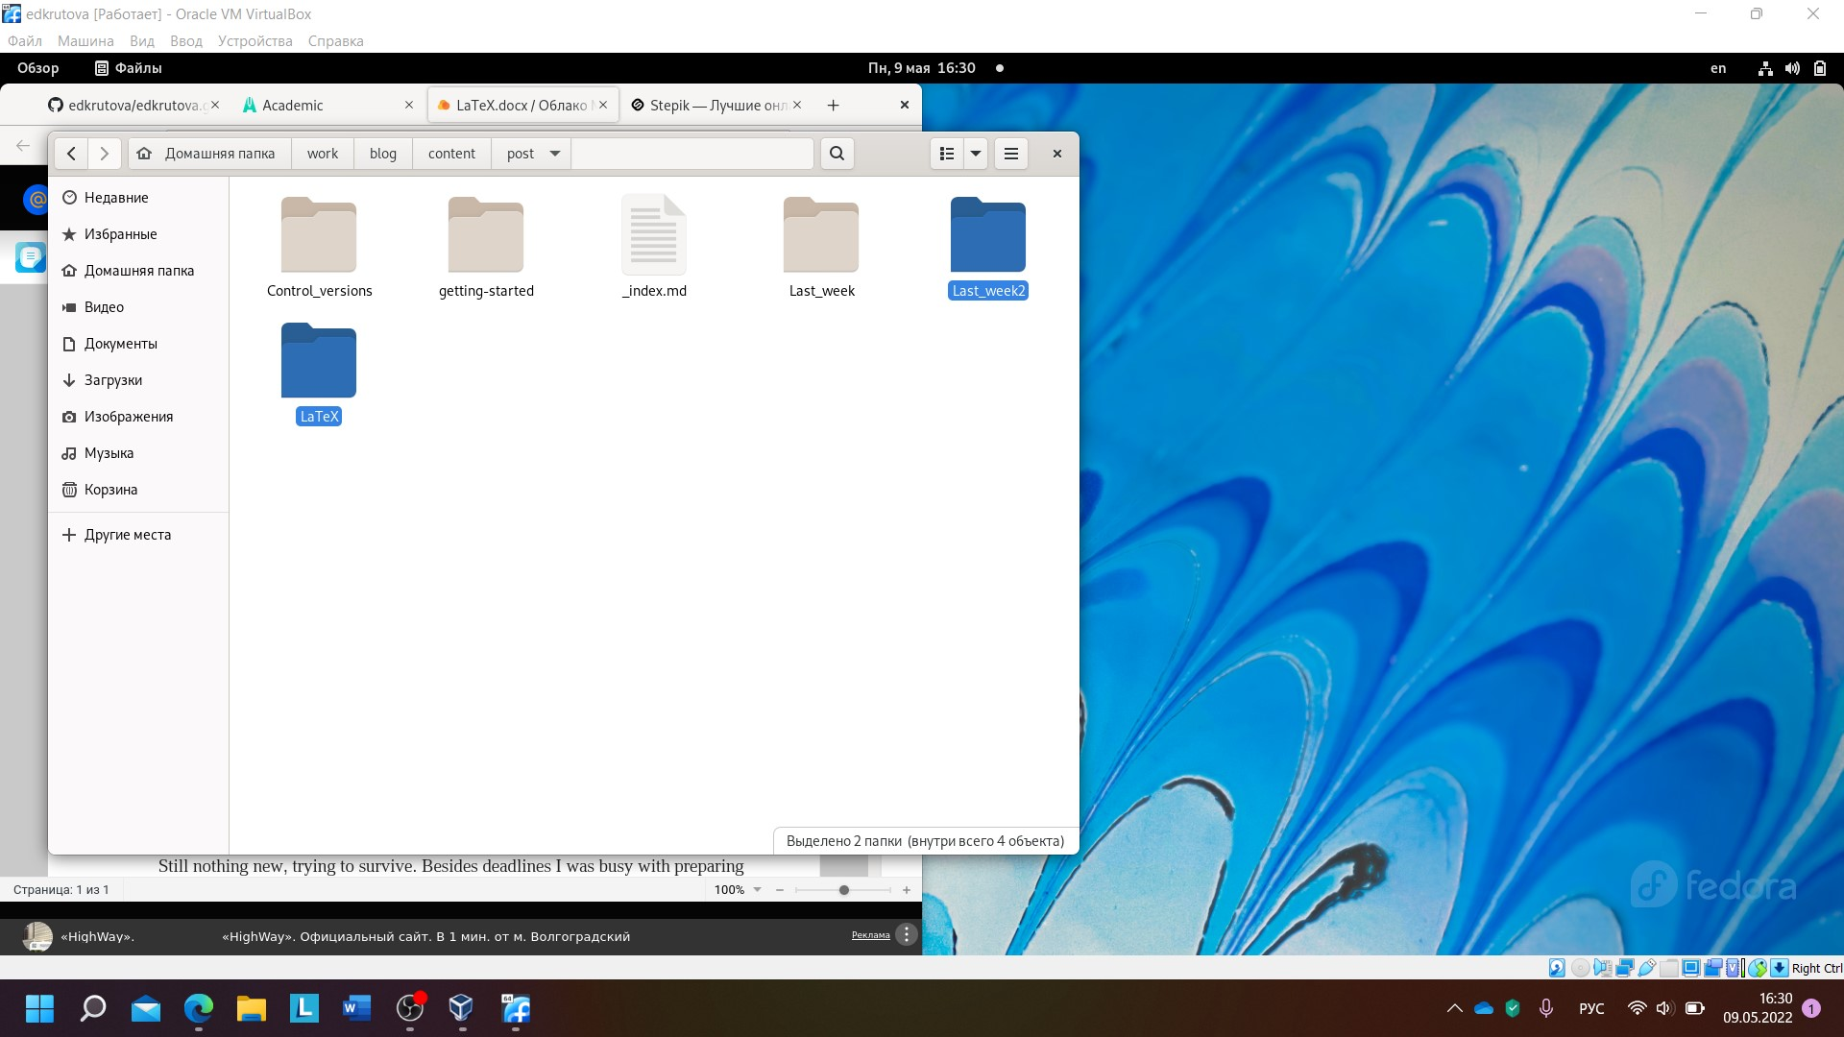

Рис. 1: Папка Post с добавленными постами

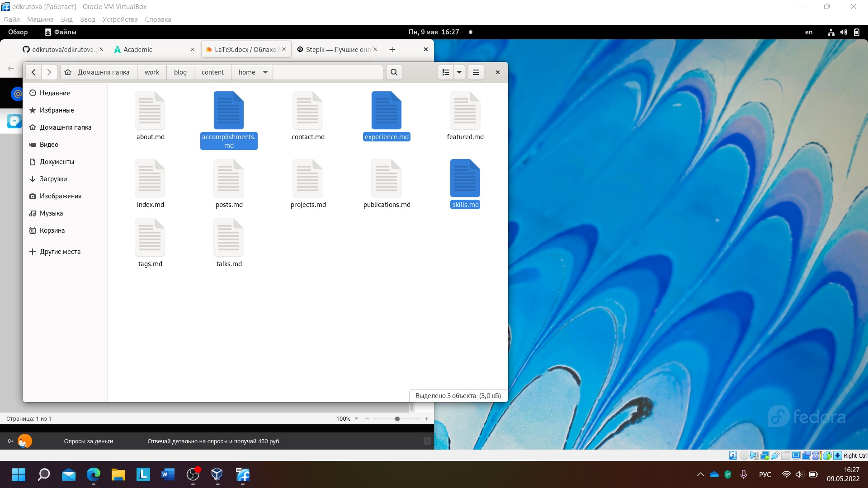

Рис. 2: Папка Home с изменёнными файлами

После изменений необходимо было “запушить” всё на сайт.

# 4 Выводы

Я выполнила третью часть проекта. Итог этапа на рис. 3-4.

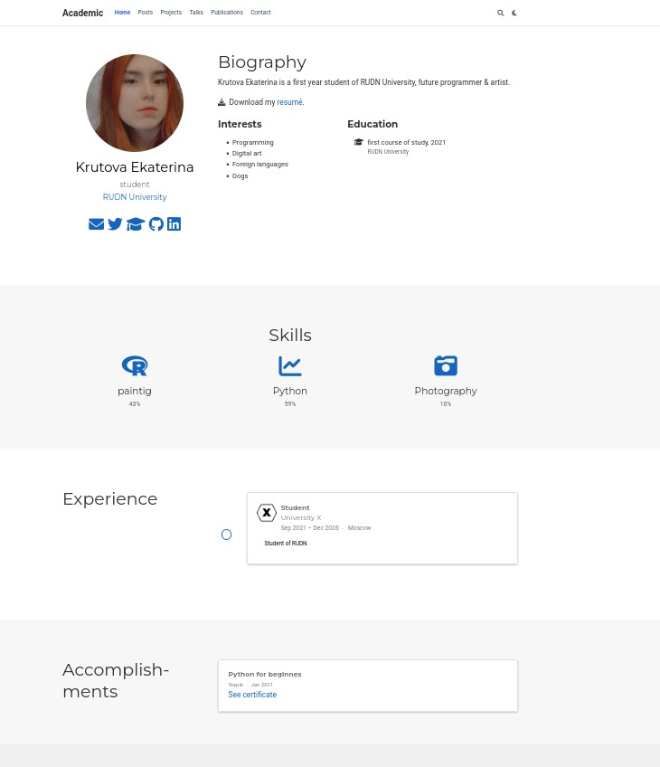

Рис. 3: Обновлённая страница

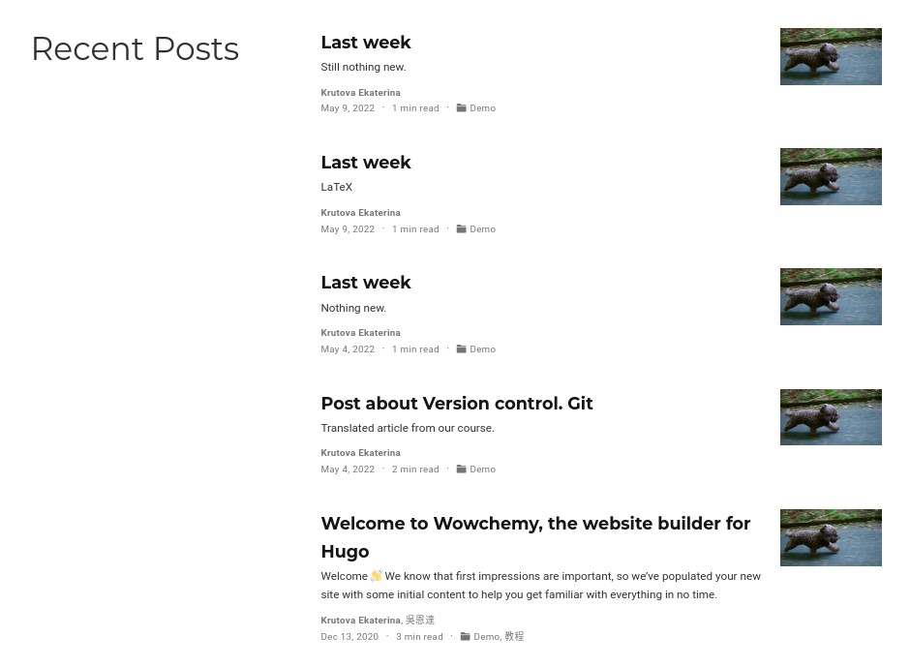

Рис. 4: Созданные посты